Міністрество освіти і науки України

Національний технічний унівеститет

«Харківський політехнічний інститу»

Кафедра «Обчислювальна техніка та програмування»

**ЗВІТ**

Про виконання лабораторної роботи № 11

«Вступ до показчиків»

Кервіник: викладач Бульба С. С.

Виконавець: студент гр. КІТ-120є Оменюк В.І.

Харків 2020

**Лабораторна робота № 11.** **Вступ до показчиків.**

**1 Вимоги**

**1.1 Розробник**

* Оменюк Вячеслав Ігорович;
* Студент групи КІТ-120Є;
* 05.01.2020

**1.2 Мета**

Лабораторна робота, спрямована на використовування повноцінної GUI середовища розробки та розробки програми що буде знаходити мінімальний та максимальний єлємент масиву.

# 1.3 Загальне завдання

Розробити программу яка буде знаходити мінімальний та максимальний єлємент масиву. Визначати сумму єлєментів між цими єлєментами.Створити другий масив, що містить ці елементи.

**2. Виконання роботи**

2.1 Створив папку під назвою lab11 в ній папку під назвою src та dist.

2.2 У папці src створив текстовий документ та написав код згідно свого завдання:

int main()

{

const int N = 10; //Константа, кол-во єлєментів

int max = 0; // Змінна

int a,b,e = 0; // Змінні

int c = 0;// Змінна

int arr[N] = {1,5,6,1,2,6,7,2,4,3}; //Масиви

for(int i = 0;i < N;i++){ //Цикл перерахунку масива

if(arr[i] > max){ // Находження максимальног єлємента

max = arr[i];// Присвоення

}

}

int min = arr[0]; // Присвоення

for(int i = 0; i < N; ++i){ //Цикл перерахунку масива

if(arr[i] < min){ // Находження мінімального єлємента

min = arr[i]; // Присвоення

}

}

for(int i = 0;i < N;i++){ //Цикл перерахунку масива

e += arr[i]; // Знайшли сумму єлементів масиву

}

b = e - min - max; // Прибираємо мінімальний і максимальний єлємент

for(int l = 0; l < N;l++){ //Цикл перерахунку масива

if(arr[l] < max && arr[l] > min){ //Умова при якій максимальний і мінімальний єлємент не пишеться

c = arr[l]; // Присвоення

}

}

}

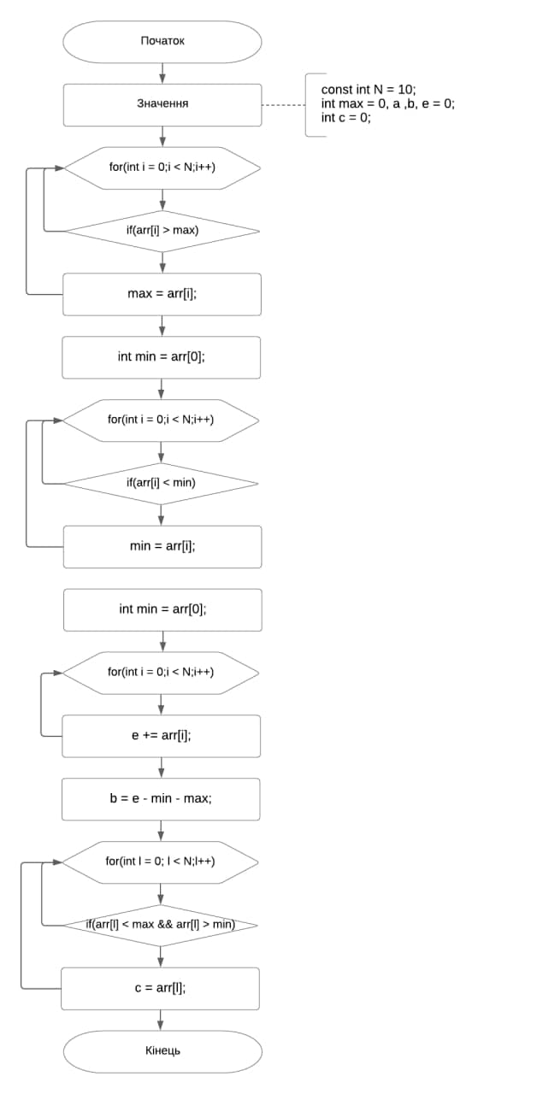

Рисунок 1 ­­­­­­­­­­­­­­­­­­­– Блок схема до коду

**Висновок**

Навчилися знаходити мінімальний та максимальний єлємент масиву.Визначати сумму єлєментів між цими єлєментами.Створити другий масив, що містить ці елементи.Та використовувати середовище Eclipse IDE.

**Контрольні питання.**

1) int arr[] = {1,2,3,4,5};

int *a = arr;

2) int *ptr, a[10];

ptr=&a[5];

ptr++;

ptr--;

3) int * p; // покажчик на int

p = new int; // виділити пам'ять для покажчика

*p = 25; // занести значення в пам'ять

4) int d;

d = *p; // d = 25

delete p; // знищити пам'ять, виділену для покажчика - обов'язково

5) int *pointer = NULL;

for (int i = 0; i < 10; i++) {

pointer = new int[100];

}

delete [] pointer;

6) Розмір динамічного масиву невідомий а статичний відомий.

7) Неможливо визначити поточний обсяг по-скільки нам невідомий розмір масиву.

8)Рахує весь масив.

9) Оператор delete освобождает память, на которую указывает указатель переменная_указатель.